Министерство науки и высшего образования Российской Федерации

НАЦИОНАЛЬНЫЙ ИССЛЕДОВАТЕЛЬСКИЙ

ТОМСКИЙ ГОСУДАРСТВЕННЫЙ УНИВЕРСИТЕТ (НИ ТГУ)

Институт прикладной математики и компьютерных наук

РЕФЕРАТ

## «**Лабораторная работа № 2**»

по дисциплине «Цифровая обработка сигналов»

Выполнил: **Энианг Энианг Нса**

студент группы № _  **932328**

Проверил:

Преподаватель

**Иван Леонидович**

Томск – 2024

**Введение**

Лабораторное задание было выполнено на языке python с использованием таких библиотек, как scipy, matplotlib и numpy. Вот ссылка на исходный код на моем профиле github: https://github.com/eniangnsa/DSP/blob/main/fast_fourier.py, если нужна проверка.

**Генерирование оригинального сигнала:**

Частоты: 50 Гц, 120 Гц, 300 Гц

Частота дискретизации: 1000 Гц (намного выше частоты Найквиста для этих частот).

Выборка с более низкой частотой:

Новая частота дискретизации: 150 Гц (менее чем в два раза выше самой высокой частоты 300 Гц).

Эта новая частота дискретизации ниже частоты Найквиста для самого высокочастотного компонента (300 Гц). При дискретизации с такой низкой частотой высокочастотные компоненты сигнала (выше 75 Гц, что составляет половину от 150 Гц) искажаются, что приводит к алиасингу.

**ШАГИ**

* Сначала нужно создать сигнал во временной области.
* примените к нему преобразования Фурье, чтобы перевести его в частотную область с помощью алгоритма быстрого преобразования Фурье.
* выбрать частоту дискретизации, которая меньше, чем в два раза, самой высокой частоты, присутствующей в сигнале. При этом возникает проблема, известная как "алиасинг".

Ниже приведены результаты графиков сигналов во временной и частотной областях.

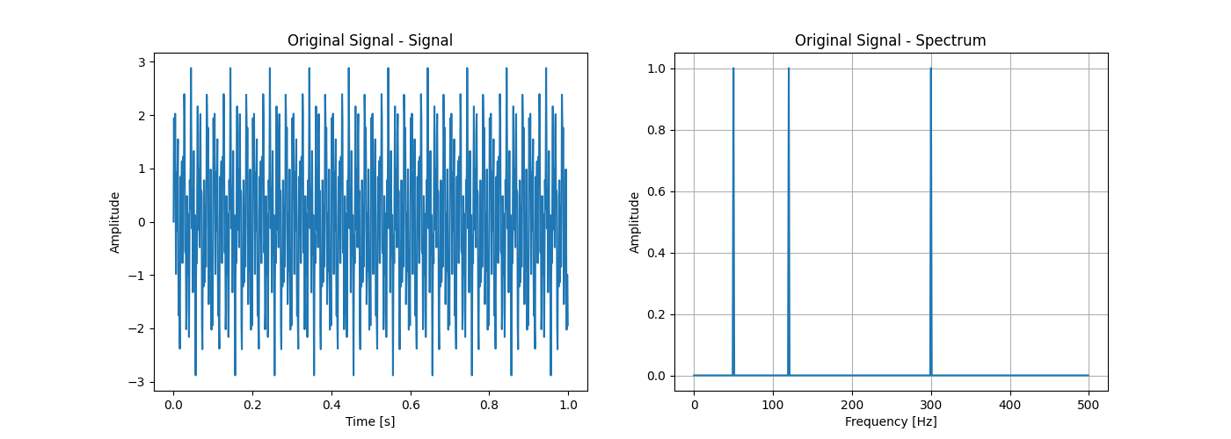

Рисунок 1

На графике выше представлен исходный сигнал, сгенерированный для временной зоны, и исходный сигнал в частотной области.

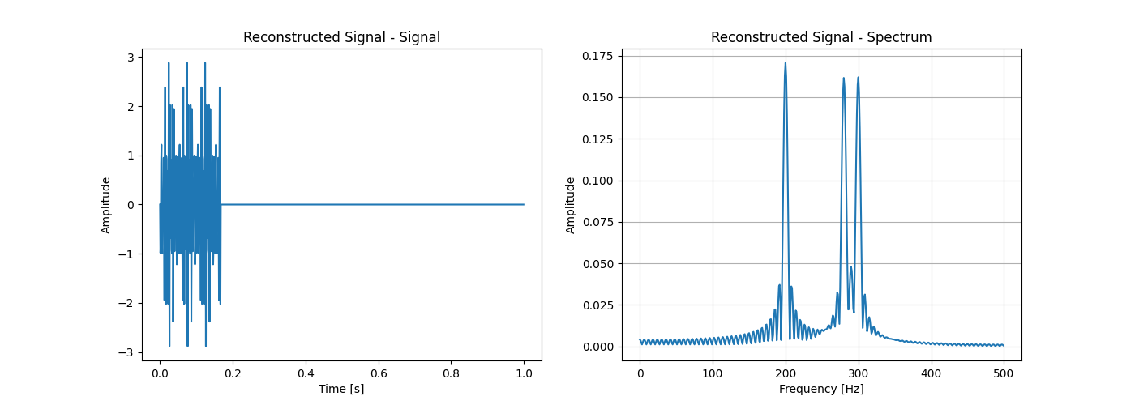

Рисунок 2

На рисунке 2 представлен сигнал, реконструированный при использовании частоты дискретизации 150, которая меньше самой высокой частоты.

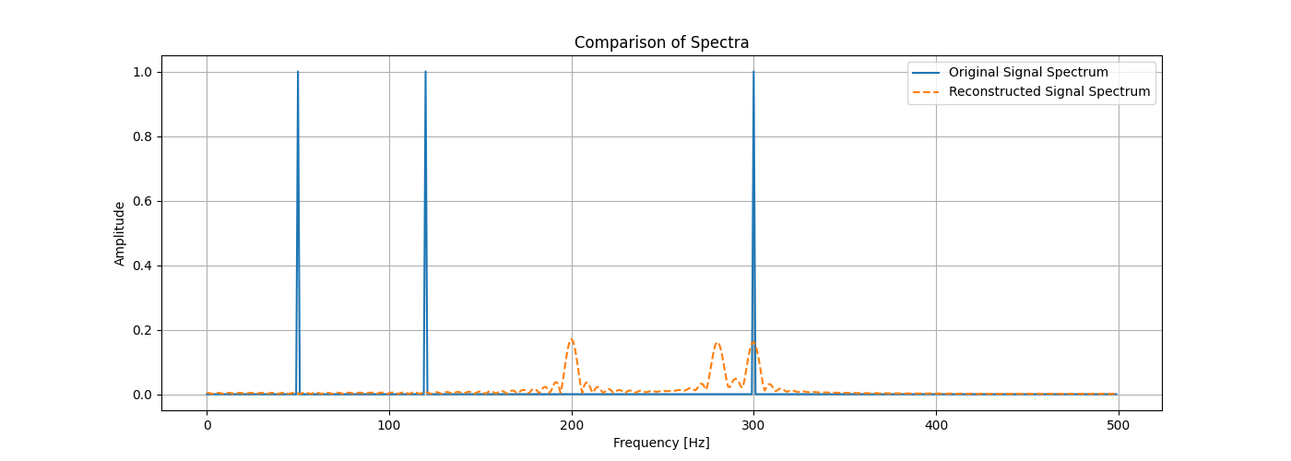

Рисунок 3

На последнем рисунке мы сравниваем восстановленный сигнал в частотной области и исходный сигнал. Мы замечаем, что они не совпадают. Это связано с проблемой, известной как алиасинг.

**Почему возникает алиасинг**

Сглаживание возникает, когда частота дискретизации меньше, чем в два раза, самой высокой частоты, присутствующей в сигнале. Этот порог известен как частота Найквиста. Согласно теореме Найквиста-Шеннона, непрерывный сигнал может быть полностью представлен в своих выборках и идеально восстановлен, если его частота дискретизации больше, чем в два раза выше его наивысшей частоты.